附件

德美行有限公司变更产品标识对应表

注册企业 | 工厂代码或生产企业（工厂） | 产品标识 | 备注
德美行  有限公司 | H2 | 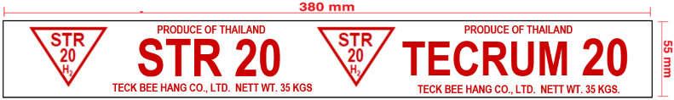 | 变更前
德美行  有限公司 | H2 | 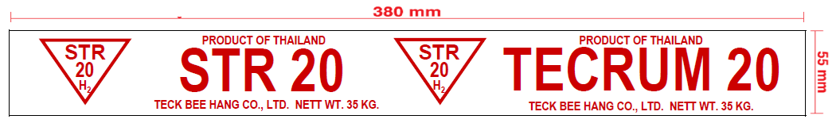 | 变更后
德美行  有限公司 | H6 | 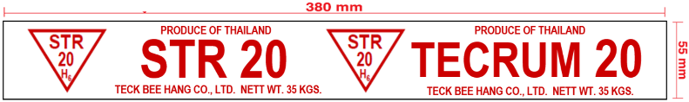 | 变更前
德美行  有限公司 | H6 | 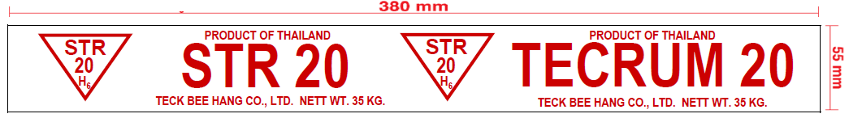 | 变更后
德美行  有限公司 | H8 | 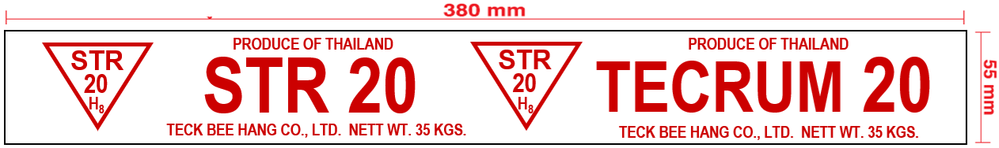 | 变更前
德美行  有限公司 | H8 | 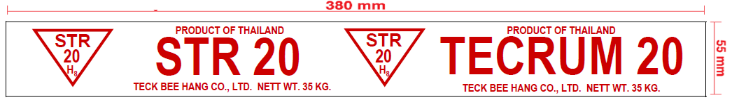 | 变更后

